Zadanie 1. Układanie wzorów.

Cel: rozwijanie koordynacji wzrokowo – ruchowej i koncentracji uwagi.

- przygotuj kilka białych kartek (4-5, najlepiej z bloku technicznego)
- pokoloruj kartki na kilka różnych kolorów (farbami lub kredkami)
- potnij kartki na równe paski ok. 2 cm
- ułóż podane wzory

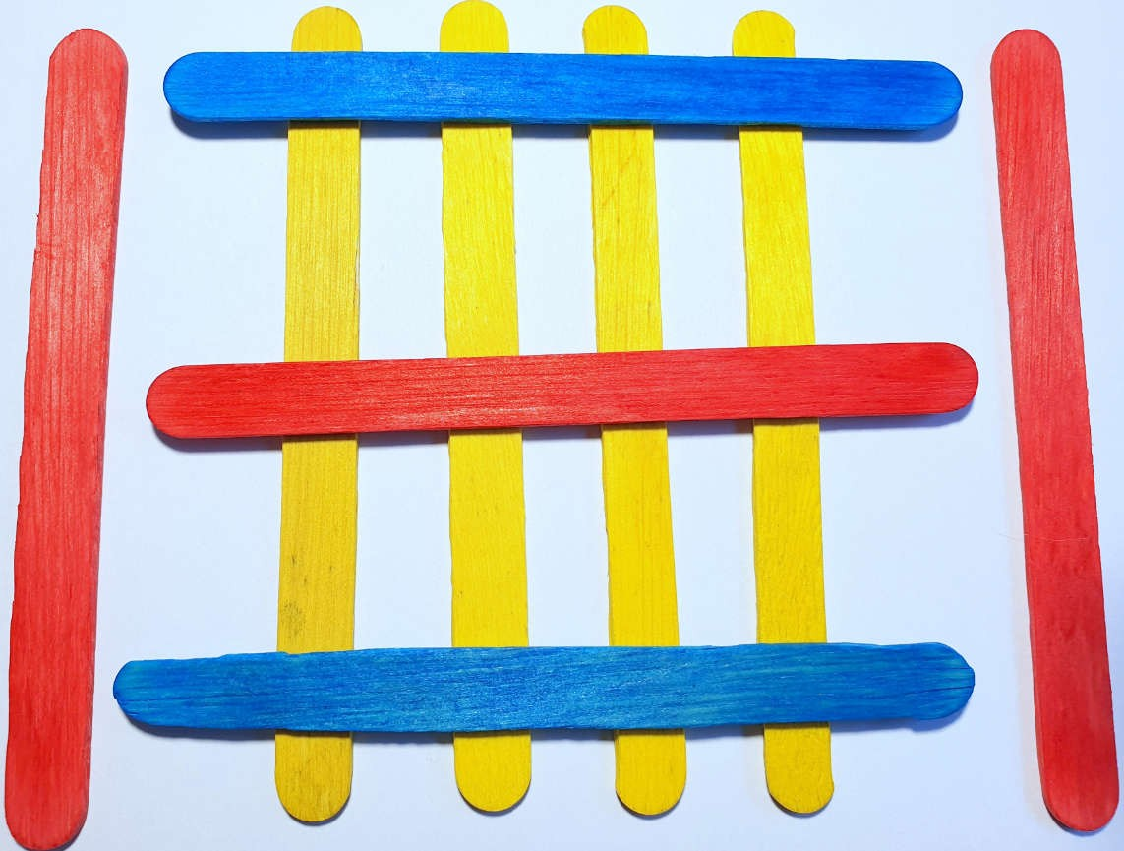

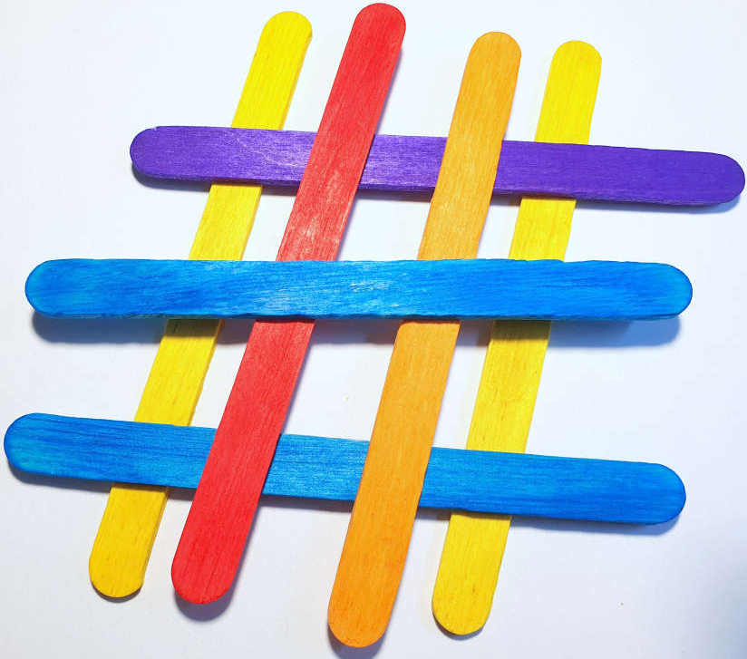

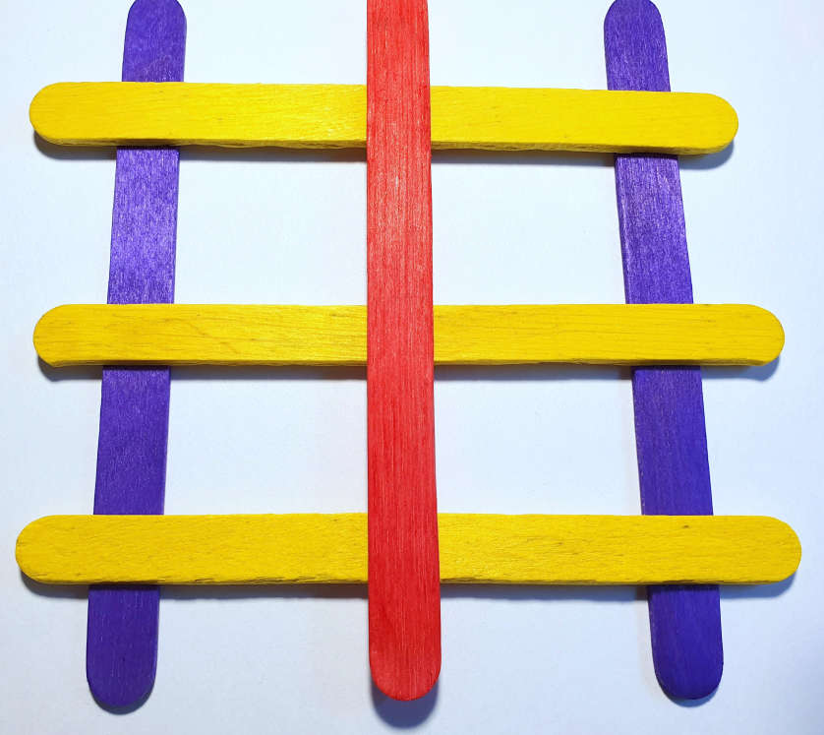
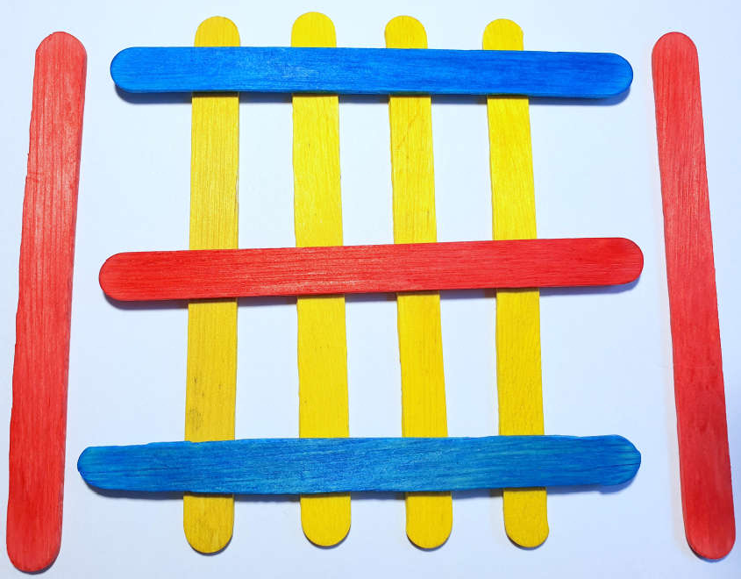

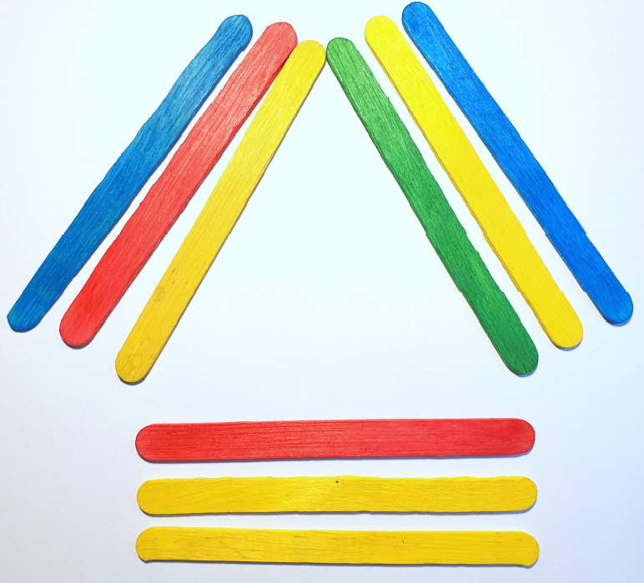

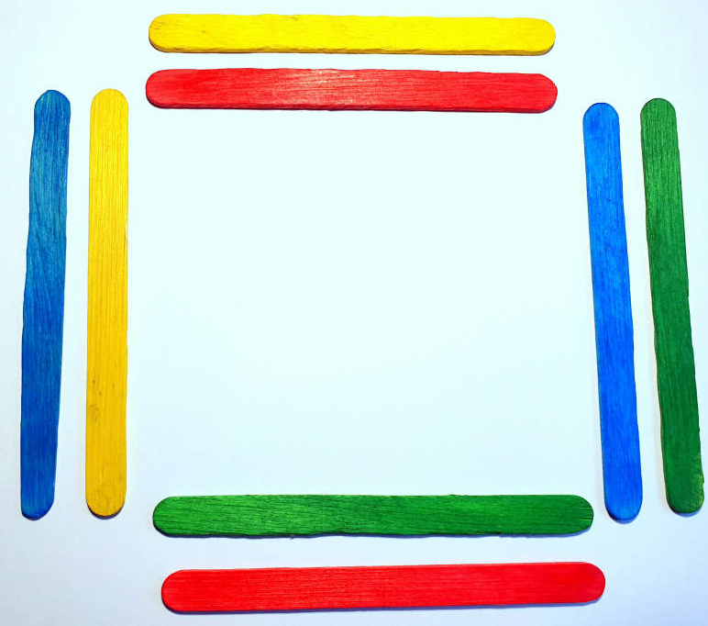

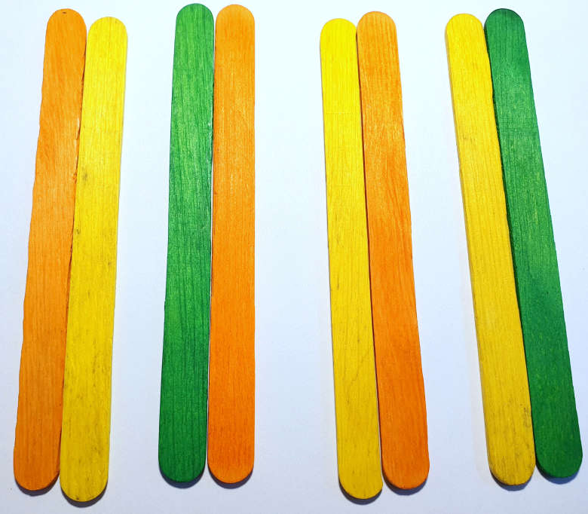

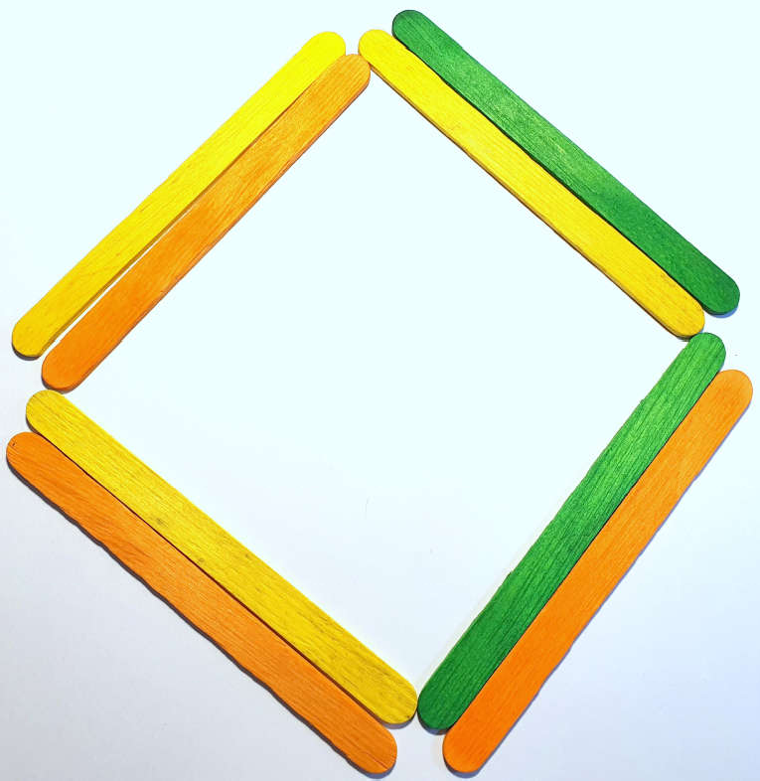

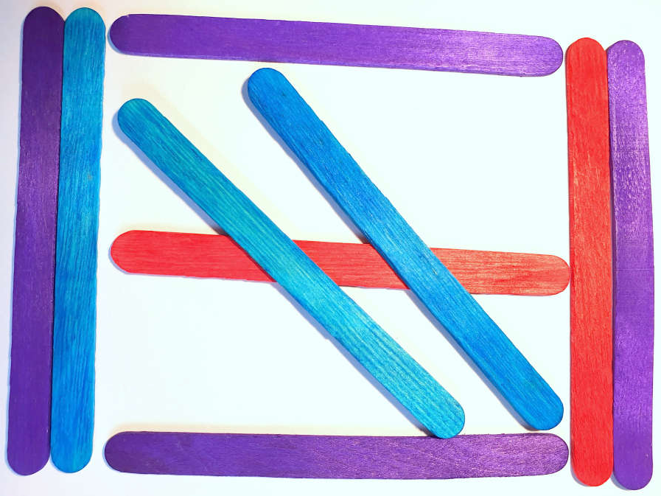

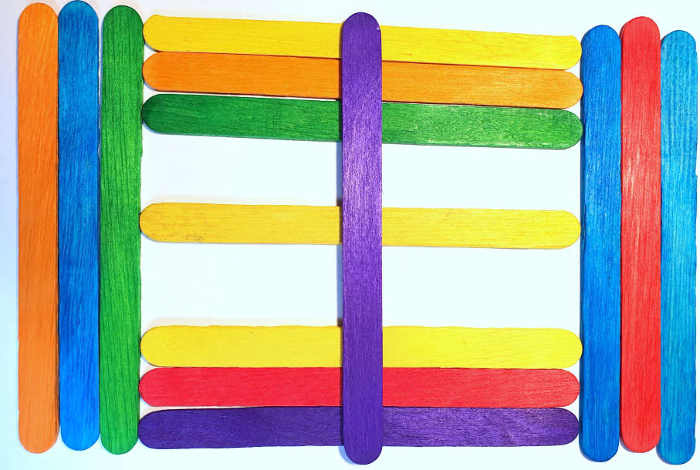

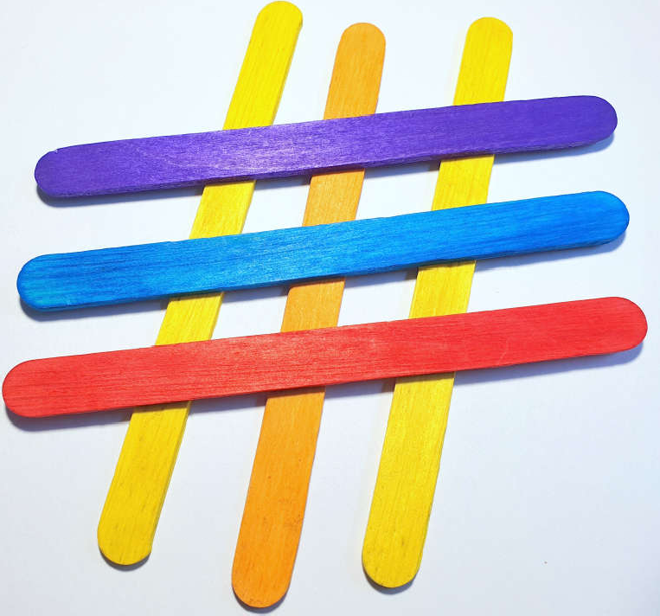
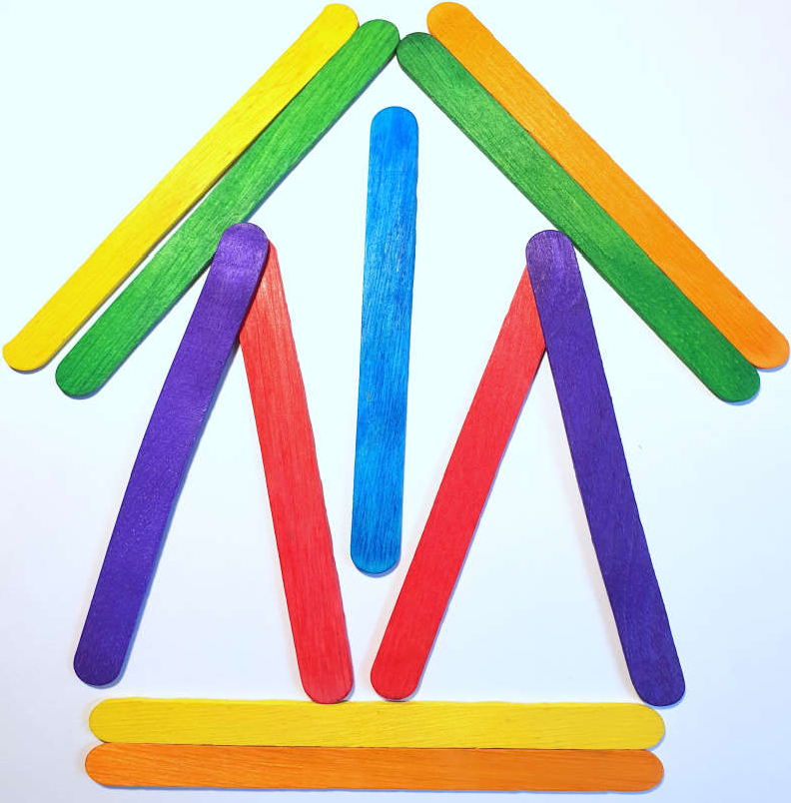

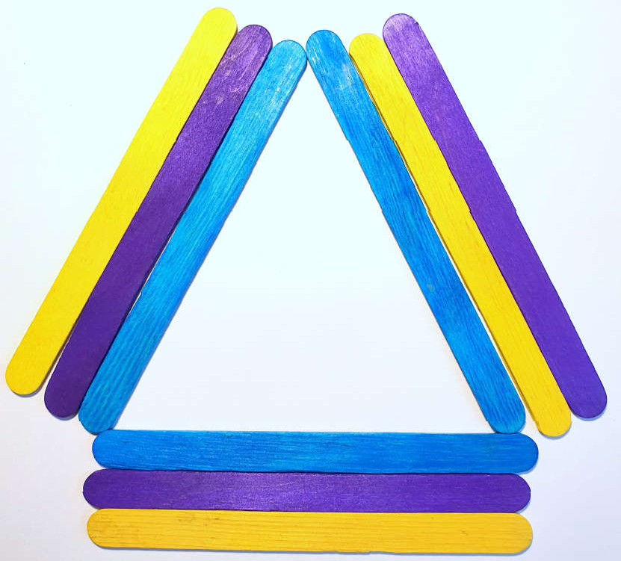
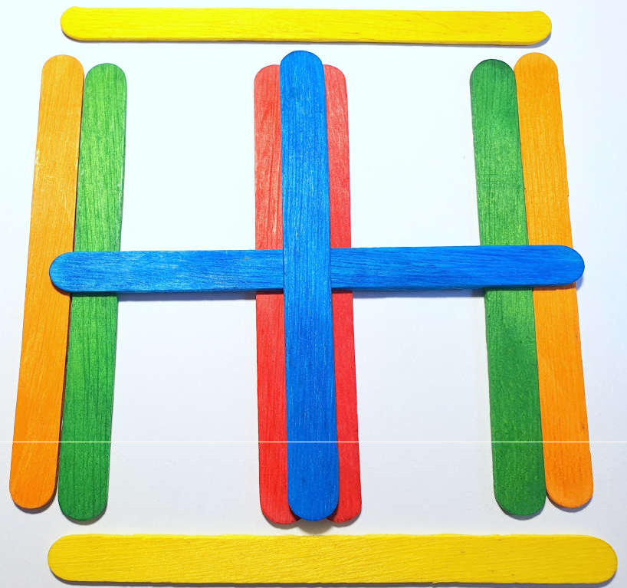

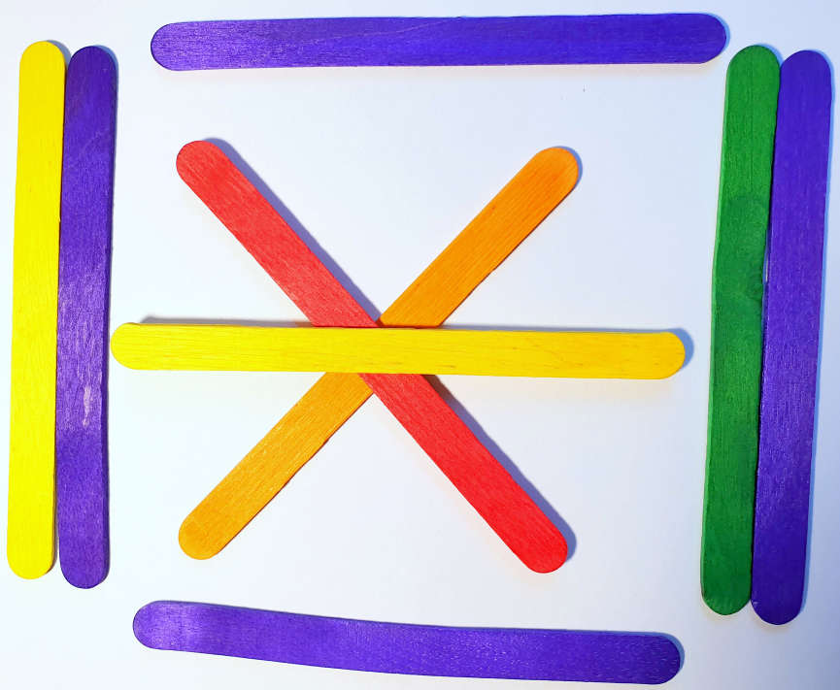
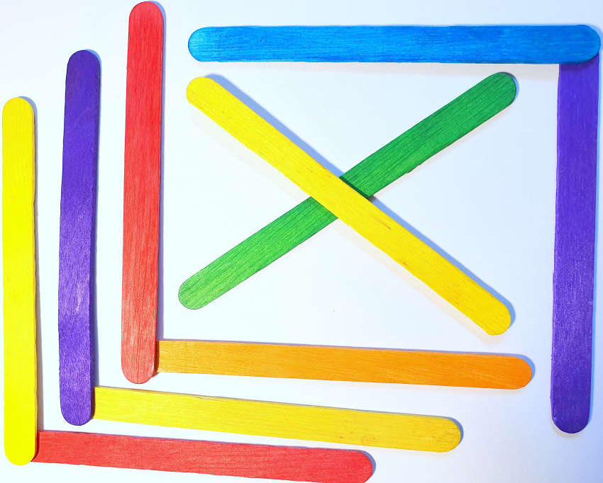

Zadanie 2. Robienie własnej piankoliny.
Cel: stymulacja dotykowa dłoni; rozluźnienie napięcia mięśniowego dłoni; zmniejszanie nadwrażliwości dotykowej rąk.
Przepis na piankolinę
-1 kg mąki ziemniaczanej
-całe opakowanie pianki do golenia
-płyn do mycia naczyń
-barwniki spożywcze (niekoniecznie, bez nich piankolina będzie biała)
Wymieszaj w misce mąkę, piankę i płyn do naczyń (około 1/5 szklanki). W razie potrzeby dolej trochę płynu. Podziel masę i dodaj barwniki. Gotowe!
Gotową piankolinę możecie przechowywać w zamkniętym pojemniku. Jest przyjemna w dotyku i nie klei rąk. Świetnie wychodzą z niej wszelkie babki i babeczki, więc śmiało wykorzystajcie letnie foremki do piasku.

Zadanie 3. Krople deszczu.
Cel: usprawnianie motoryki małej; doskonalenie sprawności manualne.

Do wykonania zadania potrzebne będą:
- bibuła niebieska (może być kilka jej odcieni)
- biała kartka (najlepiej A3, ale może być też A4)
- klej
- wata
- spryskiwacz z wodą

Na dużej kartce przyklejonej w pionie do okna przyklejamy w górnej części różne kawałki bibuły w odcieniach niebieskiego. Gdy powstanie chmura oklejamy ją watą. Teraz można zacząć wytwarzanie deszczu. Za pomocą spryskiwacza z wodą dziecko namacza chmurę obserwując już po chwili spływające smugi deszczu. Niebieska bibuła barwi wodę i sprawia, że z chmury spływają piękne strugi deszczu. Przebijające przez szybę światło dodatkowo wzmacnia efekty wizualne, a zabawa pozwala na ochłodę w strugach wody ze spryskiwacza.

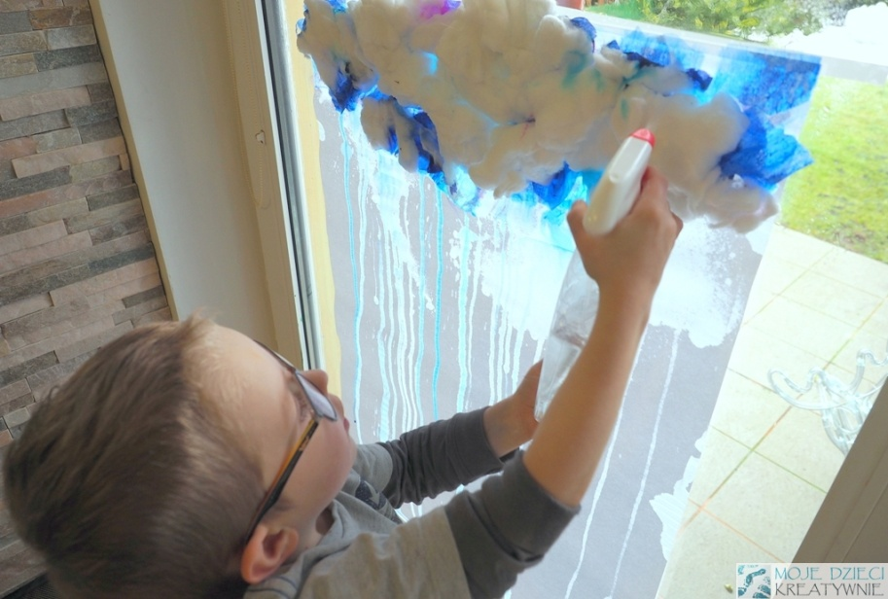

Zadanie 4.
Cel: rozwijanie percepcji wzrokowej oraz koncentracji uwagi.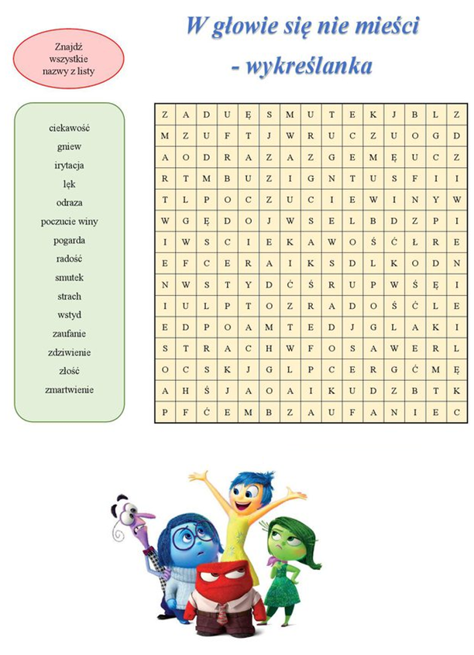

Zadanie 5. Relaksacja.

Cel: zmniejszenie napięcia mięśniowego, przeciwdziałanie zmęczeniu, poprawa samopoczucia.

Sesja relaksacji treningu Schultza

Dziecko ma się położyć na plecach, rodzic czyta co dziecko ma robić. Można włączyć muzykę relaksacyjną (po cichu).

• Weź kilka głębokich oddechów. Przymknij oczy.
• Powiedz do siebie:
„Jestem całkowicie spokojny”
• Skoncentruj swoją uwagę na swoich rękach.
• Powiedz do siebie:
„Moje ręce są bardzo ciężkie”
Powtórz to zdanie powoli, z przerwami 6 razy…
• Powiedz do siebie:
„Jestem całkowicie spokojny”
• Ponownie skoncentruj swoją uwagę na rękach.
• Powiedz do siebie:
„Moje ręce są bardzo ciepłe”
Powtórz to zdanie powoli, z przerwami 6 razy…
• Powiedz do siebie:
„Jestem całkowicie spokojny”

Kolejne partie ciała

• Skoncentruj swoją uwagę na swoich nogach.
• Powiedz do siebie:
„Moje nogi są bardzo ciężkie”
Powtórz to zdanie powoli, z przerwami 6 razy…
• Powiedz do siebie:
„Jestem całkowicie spokojny”
• Ponownie skoncentruj swoją uwagę na nogach.
• Powiedz do siebie:
„Moje nogi są bardzo ciepłe”
Powtórz to zdanie powoli, z przerwami 6 razy…
• Powiedz do siebie:
„Jestem całkowicie spokojny”
• Powiedz do siebie:
„Moje serce bije spokojnie i miarowo”
Powtórz to zdanie powoli, z przerwami 6 razy…
• Powiedz do siebie:
„Jestem całkowicie spokojny”
• Powiedz do siebie:
„Oddycham spokojnie i miarowo”
Powtórz to zdanie powoli, z przerwami 6 razy…
• Powiedz do siebie:
„Jestem całkowicie spokojny”
• Powiedz do siebie:
„Mój brzuch jest ciepły”
Powtórz to zdanie powoli, z przerwami 6 razy…
• Powiedz do siebie:
„Jestem całkowicie spokojny”
• Powiedz do siebie:
„Moje czoło jest przyjemnie chłodne”
Powtórz to zdanie powoli, z przerwami 6 razy…
• Powiedz do siebie:
„Jestem całkowicie spokojny”

